Výsledky šetření o domácnostech v jednom regionu ČR
1. Popište tabulky 1 až 9. Co v nich nalézáte? K čemu to slouží?
2. Interpretujte výsledné faktory.

Factor Analysis

Tab. 1
Correlation Matrix
 |  | Počet členů | Počet dětí | Průměr. věk | Příjem | Vydání
Correlation | Počet členů | 1,000 | ,952 | -,114 | ,698 | ,651
Correlation | Počet dětí | ,952 | 1,000 | -,291 | ,571 | ,472
Correlation | Průměr. věk | -,114 | -,291 | 1,000 | ,117 | ,363
Correlation | Příjem | ,698 | ,571 | ,117 | 1,000 | ,577
Correlation | Vydání | ,651 | ,472 | ,363 | ,577 | 1,000

Tab. 2
- KMO and Bartlett's Test
- Kaiser-Meyer-Olkin Measure of Sampling Adequacy. |  | - ,593
- Bartlett's Test of Sphericity | - Approx. Chi-Square | - 148,699
- Bartlett's Test of Sphericity | - df | - 10
- Bartlett's Test of Sphericity | - Sig. | - ,000

Tab. 3
Communalitiesª
 | Initial | Extraction
Počet členů | ,969 | ,999
Počet dětí | ,957 | ,976
Průměr. věk | ,435 | ,523
Příjem | ,582 | ,579
Vydání | ,693 | ,746

Tab. 4

Total Variance Explained
Component | Initial Eigenvalues |  |  | Extraction Sums of Squared Loadings |  |  | Rotation Sums of Squared Loadings
Component | Total | % of Variance | Cumulative % | Total | % of Variance | Cumulative % | Total | % of Variance | Cumulative %
1 | 2,980 | 59,591 | 59,591 | 2,980 | 59,591 | 59,591 | 2,972 | 59,434 | 59,434
2 | 1,330 | 26,594 | 86,185 | 1,330 | 26,594 | 86,185 | 1,338 | 26,752 | 86,185
3 | ,408 | 8,162 | 94,348
4 | ,265 | 5,296 | 99,643
5 | ,018 | ,357 | 100,000
Extraction Method: Principal Component Analysis.

Tab. 5
Factor Matrixª
 | Factor
 | 1 | 2
Počet členů | ,999
Počet dětí | ,955
Průměr. věk |  | ,713
Příjem | ,695 | ,311
Vydání | ,646 | ,573

Tab. 6

Goodness-of-fit Test
Chi-Square | df | Sig.
1,538 | 1 | ,215

Tab. 7 a 8

Reproduced Correlations
 |  | Počet členů | Počet dětí | Průměr. věk | Příjem | Vydání
Reproduced Correlation | Počet členů | ,961ª | ,917 | -,153 | ,767 | ,666
Reproduced Correlation | Počet dětí | ,917 | ,924ª | -,358 | ,666 | ,504
Reproduced Correlation | Průměr. věk | -,153 | -,358 | ,918ª | ,155 | ,450
Reproduced Correlation | Příjem | ,767 | ,666 | ,155 | ,697ª | ,704
Reproduced Correlation | Vydání | ,666 | ,504 | ,450 | ,704 | ,808ª
Residual^{b} | Počet členů |  | ,036 | ,040 | -,069 | -,016
Residual^{b} | Počet dětí | ,036 |  | ,067 | -,095 | -,032
Residual^{b} | Průměr. věk | ,040 | ,067 |  | -,037 | -,088
Residual^{b} | Příjem | -,069 | -,095 | -,037 |  | -,127
Residual^{b} | Vydání | -,016 | -,032 | -,088 | -,127
Graf
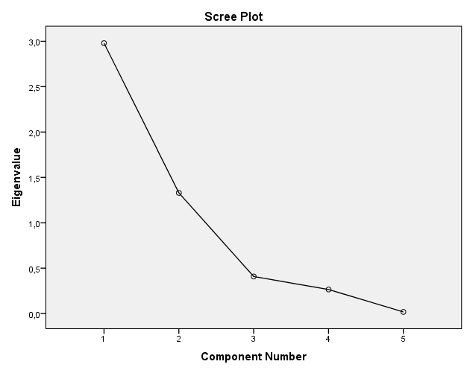

Tab. 10

Rotated Factor Matrixª
 | Factor
 | 1 | 2
Počet členů | ,994
Počet dětí | ,921 | -,359
Průměr. věk |  | ,722
Příjem | ,725
Vydání | ,706 | ,498

